ЧАВАШ РЕСПУБЛИКИ  КОМСОМОЛЬСКИ РАЙОНЕ  ЭЛЬПУС ЯЛ  ПОСЕЛЕНИЙĔН  ДЕПУТАТСЕН ПУХАВЕ  ЙЫШĂНУ  «22» декабрь 2020 с. № 9/30  Эльпус ялĕ | 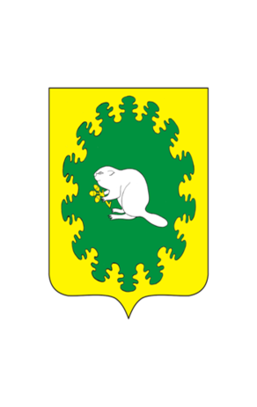 | ЧУВАШСКАЯ РЕСПУБЛИКА  КОМСОМОЛЬСКИЙ РАЙОН СОБРАНИЕ ДЕПУТАТОВ  АЛЬБУСЬ-СЮРБЕЕВСКОГО СЕЛЬСКОГО ПОСЕЛЕНИЯ  РЕШЕНИЕ  от «22» декабря 2020 г. № 9/30  деревня Альбусь-Сюрбеево

Об утверждении состава постоянных комиссий
Собрания депутатов Альбусь-Сюрбеевского
сельского поселения

Собрание депутатов Альбусь-Сюрбеевского сельского поселения
р е ш и л о :
Утвердить следующий состав постоянных комиссий Собрания депутатов Альбусь-Сюрбеевского сельского поселения:
1. Комиссия по вопросам экономической деятельности, бюджету, финансам, налогам и сборам, имущественным и земельным отношениям:
- Зарипова Ильназ Равиловна
- Яковлев Андриян Николаевич
- Куропаткина Елена Витальевна
2. Комиссия по укреплению законности, правопорядка, развитию местного самоуправления депутатской этике;
- Комиссарова Ирина Николаевна
- Халитов Рифкать Шефигуллович
- Павлов Александр Архипович
3. Комиссия по вопросам социально-культурной деятельности, здравоохранения, образования, молодежи и обслуживания населения:
- Асейнов Фанис Фатяхутдинович – председатель комиссии;
- Гордеева Алевтина Михайловна – член комиссии;
- Долгова Светлана Михайловна – член комиссии.

Глава Альбусь-Сюрбеевского
сельского поселения Р.Ф.Асеинов

